JĘZYK ANGIELSKI 29.03.21- 2.04.21

Egg - jajko
Bunny- króliczek
Basket-koszyk
Chick- kurczątko
Flower - kwiatek
Lamb - owieczka
- Zapraszam do wysłuchania wielkanocnej piosenki. Oto link: https://www.google.com/search?client=avast&q=%E2%80%9EThe+Way+The+Bunny+Hops%E2%80%9D+Kiboomers
- Połączcie obrazki z wyrazami (pierwsza karta pracy poniżej).
- Wytnijcie i przyklejcie w odpowiedniej tabeli obrazki charakterystyczne dla świąt Bożego Narodzenia i świąt wielkanocnych (druga i trzecia karta pracy umieszczona poniżej).
- W miarę możliwości zagrajcie z rodzicami w memory (przykładowe memory wielkanocne załączam poniżej). Należy pamiętać, żeby wydrukować je w dwóch kopiach;-)

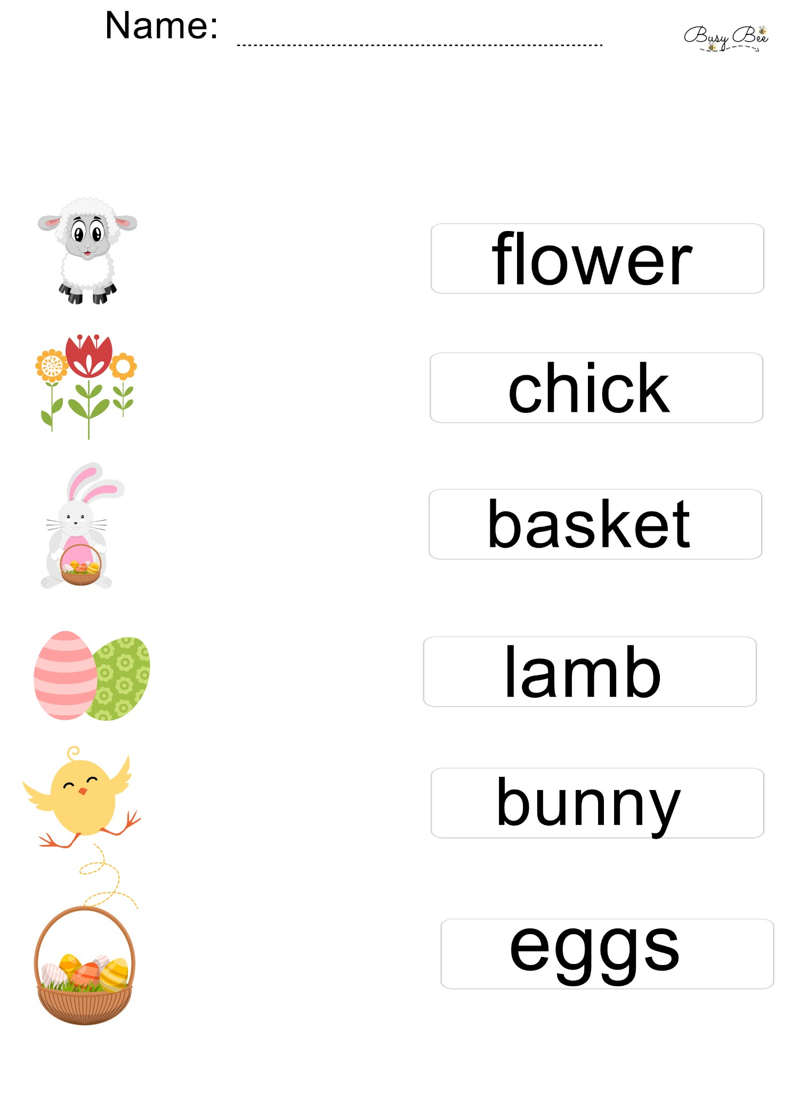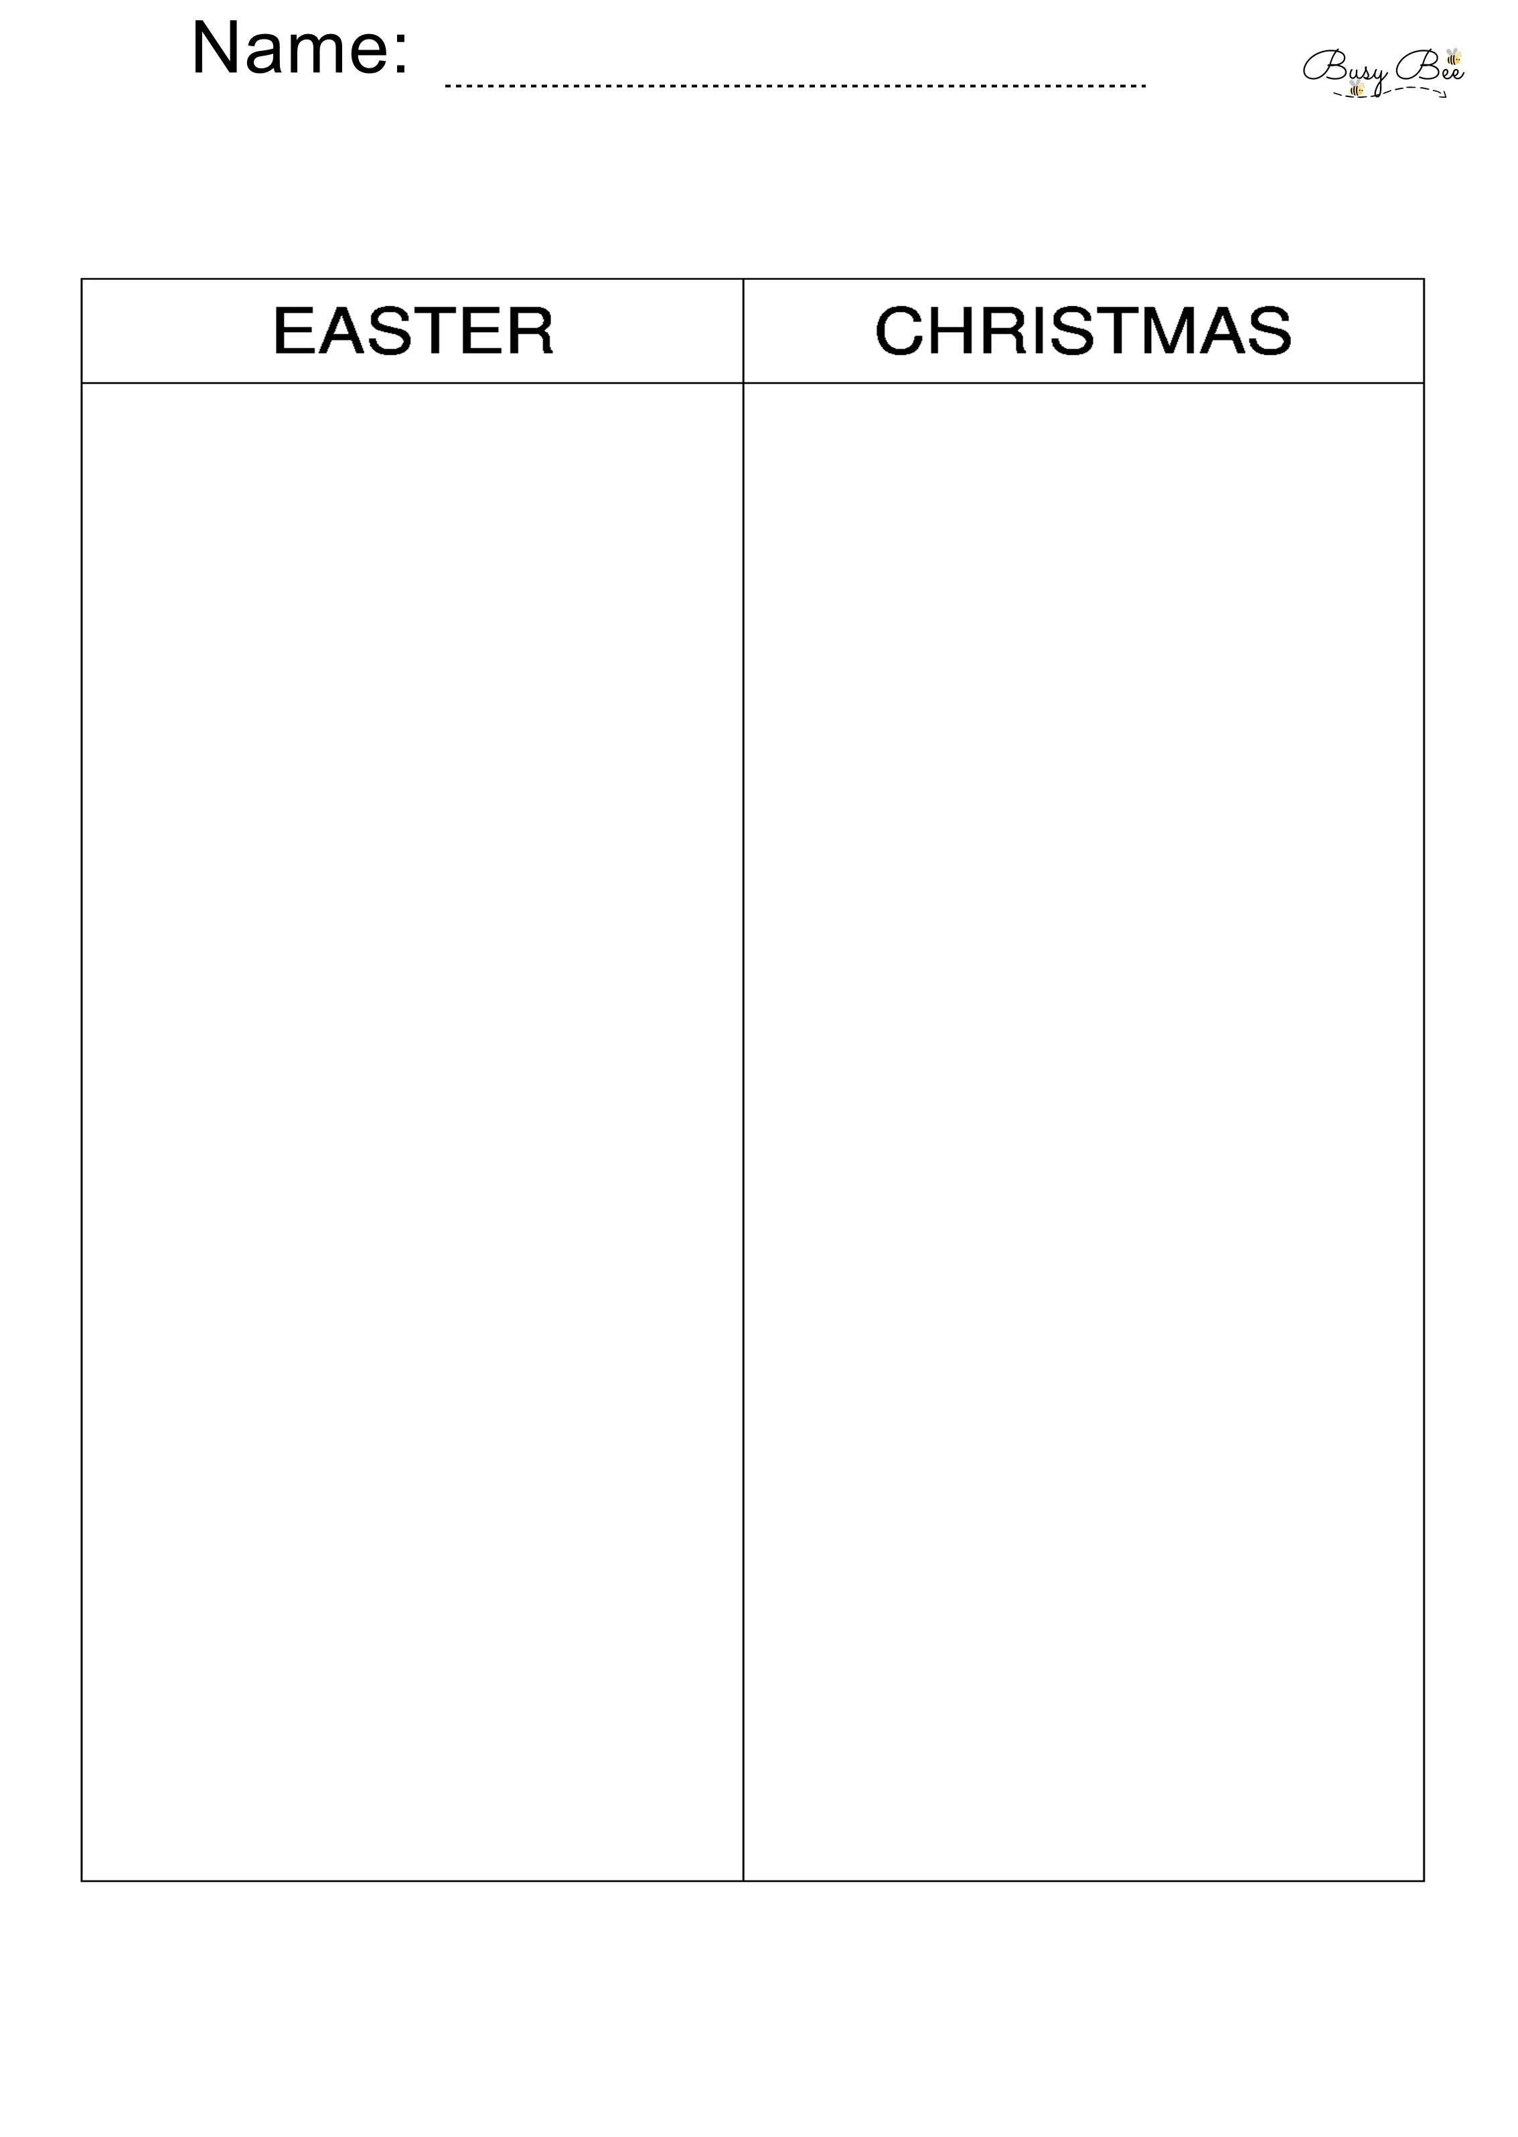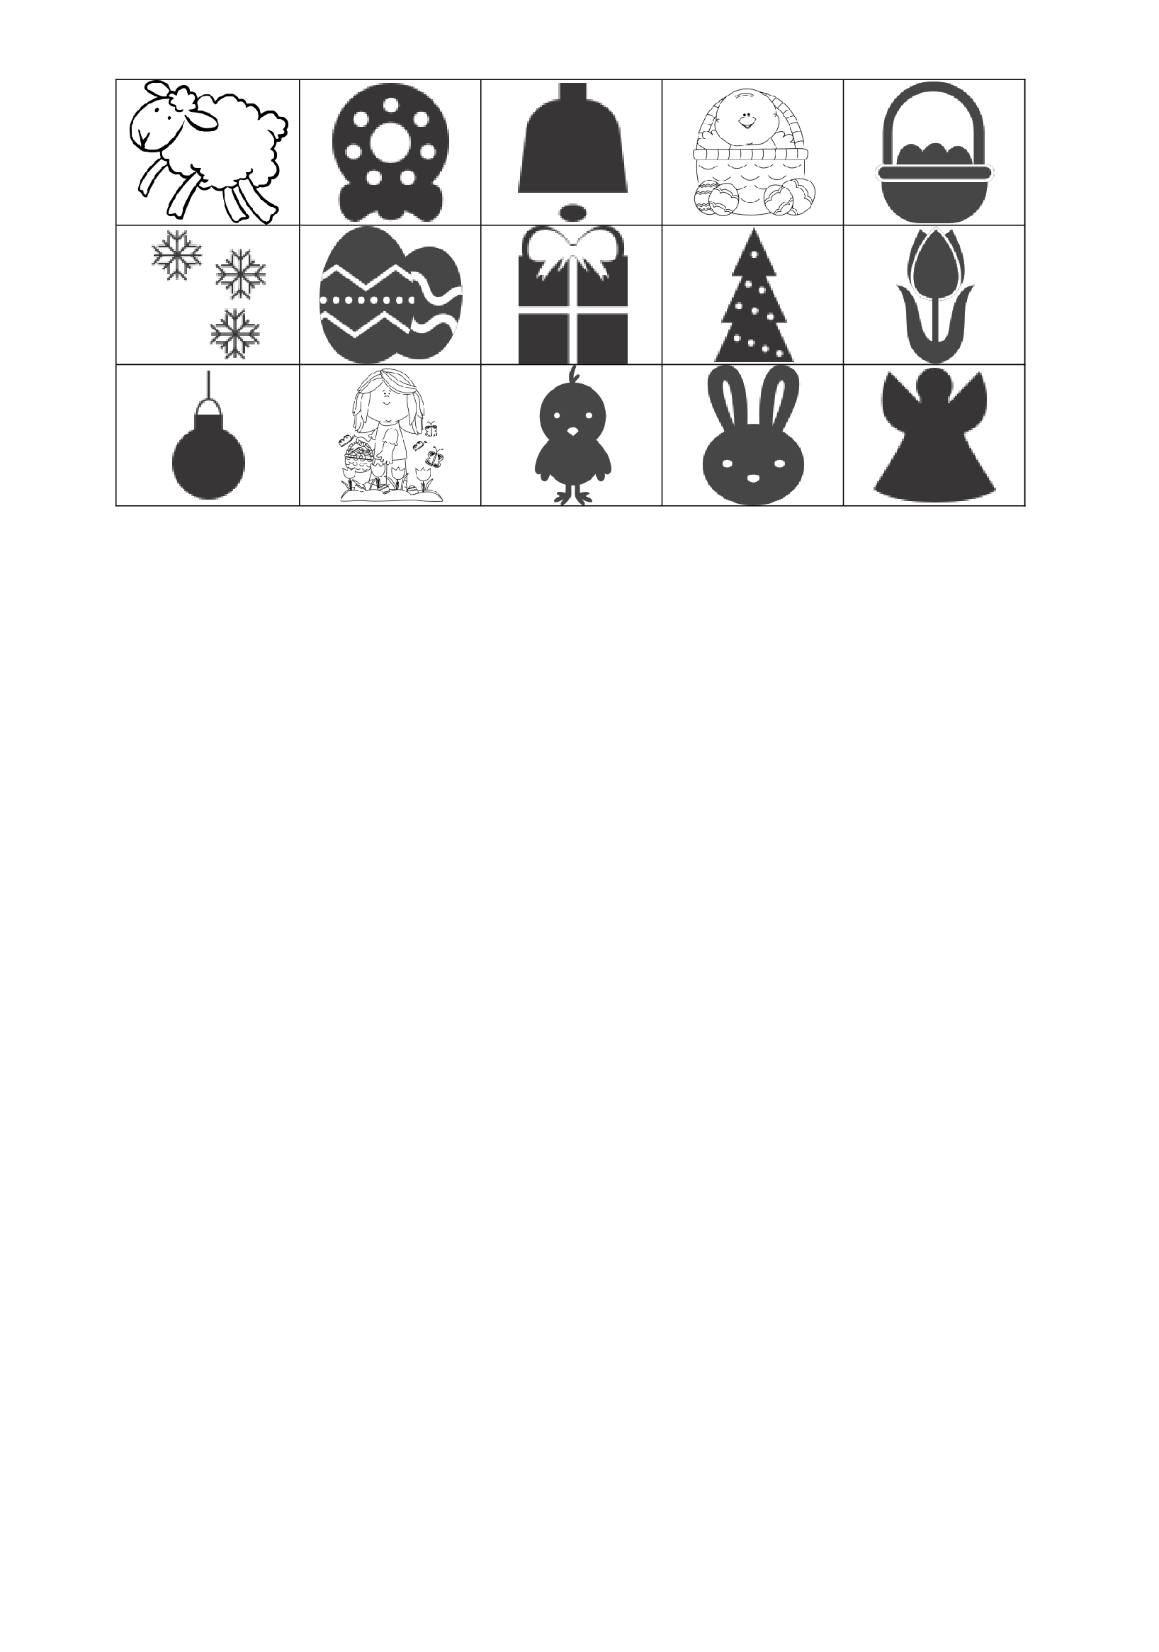
Przykładowe memory poniżej:
